ETEC PROFESSOR CAMARGO ARANHA

DESENVOLVIMENTO DE SISTEMAS

QUALIDADE E TESTE DE SOFTWARE

PROF. LUIZ ANTONIO DE LIMA

2025

GABRIEL POSSATO

GABRIEL ANTÔNIO

SHARA NICOLLY

PAULO ROBERTO

ADILSON KINA

FABIO HENRIQUE

Título do trabalho:

Documentação da atividade de “Projeto Prático TCC”

Casos de Uso:

“Criar usuário”

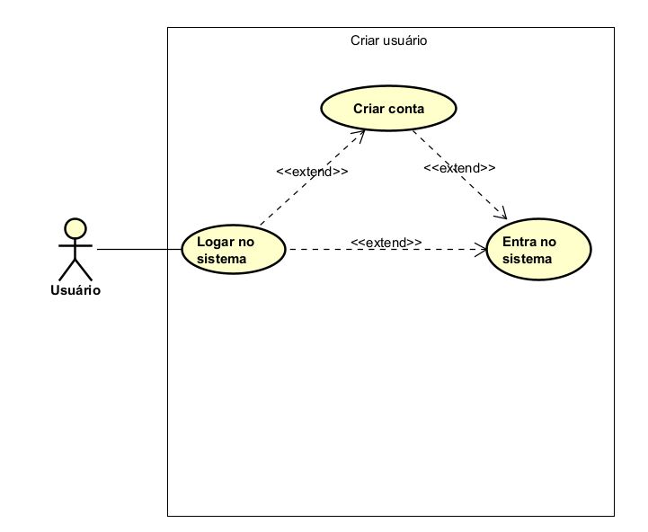

“Deletar usuário”

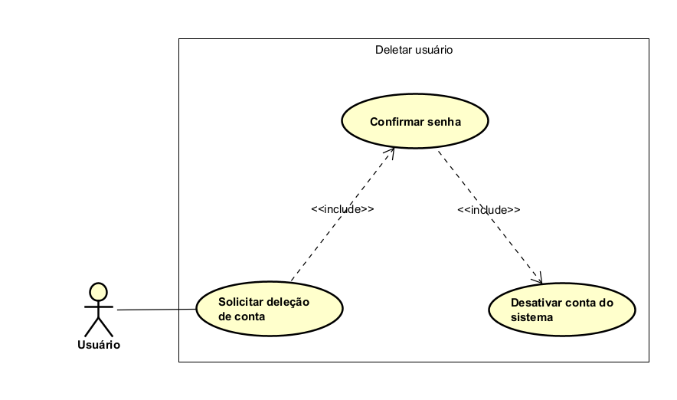

“Caso de Uso do Projeto"

